中国大学慕课

实训文档

ROS机器人开发技术

实训5.3 Service in rospy

姓名:王晓云 | 组号:05
实训负责人:王晓云 | 日期:2018-07-09

背景知识

服务service
ROS中的通信方式有四种,主题topic、服务service、参数服务器param、动作库action。在5.2中，我们讨论了消息如何在节点之间传递。消息传递机制尽管是ROS系统中通信的主要方法，但确实受到了一定的限制。当我们需要直接与节点通信并以RPC（远程过程调用Remote Procedure Call）方式获得应答时，将无法通过主题实现，而需要使用服务。Service通信是双向的,一个节点给另一个节点发送消息并等待响应。而消息发布后，并没有响应的概念，甚至不能保证系统内有节点订阅了这些消息。服务调用的过程是：一个客户端（client)节点发送一些称为请求（request)的数据到一个服务器（server)节点，并等待回应。服务器节点接收到请求后，采取一些行动（计算/配置软硬件/改变自身行为等），然后发送一些称为响应（response)的数据给客户端节点。这样通过类似“请求-应答”的机制完成整个服务通信。
这种通信方式的示意图如下:
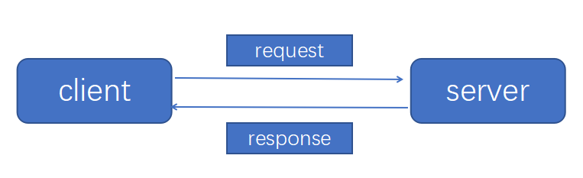

Node B是server(应答方),提供了一个服务的接口,叫做 /Service,我们一般都会用string类型来指定service的名称,类似于topic。Node A向Node B发起了请求,经过处理后得到了反馈。服务需由用户开发，节点并不提供标准服务。包含消息源代码的文件存储在srv文件中。像主题一样，服务关联一个以包中.srv文件名称来命名的服务类型。与其他基于ROS文件系统的类型一样，服务类型是包名和.srv文件名的组合。

时间

ROS具有内置的时间和持续的原始类型，在rospy由rospy.Time和rospy.Duration实现。
- 获取当前时间：rospy.Time.now(), rospy.get_rostime()两个是相同的。
- now = rospy.get_rostime( )
- rospy.loginfo("Current time %i %i", now.secs, now.nsecs)
获取当前时间：rospy.get_time( )，获取浮点值的秒数
- seconds = rospy.get_time( )
使用模拟时钟的时间，直到在/clock上收到第一条消息，否则get_rostime( ) 会得到0值。0值意味客户端还不知道时间，需要区别对待，循环获取get_rostime() 直到非0值。
- Sleeping and Rates（睡眠和速率）
rospy.sleep(duration)
duration可以是rospy.Duration或秒。睡眠指定的时间。
- # sleep for 10 seconds
- rospy.sleep(10.)

- # sleep for duration
- d = rospy.Duration(10, 0)
- rospy.sleep(d)
rospy.sleep()如果出现错误，会抛出rospy.ROSInterruptException
rospy.Rate(hz)，可以保持一定的速率来进行循环。
- r = rospy.Rate(10) # 10hz
- while not rospy.is_shutdown():
- # rospy.is_shutdown()用于检测程序是否退出，是否按Ctrl-C 或其他
- pub.publish("hello")
- r.sleep()
Rate.sleep() 出现错误，抛出rospy.ROSInterruptException
这两个函数经常用来实现机器人移动过程中的停顿等功能。

异常
异常类型
ROSException，ROS客户端基本异常类
ROSSerializationException，信息序列化的错误异常
ROSInitException，初始化ROS状态的错误异常
ROSInterruptException，操作中断的错误异常，经常在 rospy.sleep() and rospy.Rate 中用到
ROSInternalException，rospy内部错误的异常 (i.e. bugs).
ServiceException，ROS服务通讯相关错误的异常
更详细信息可以参考http://docs.ros.org/api/rospy/html/rospy.exceptions-module.html
我们只需要知道它的用法即可。

任务二：KFC_demo

任务描述
写一个简单的服务端(server)和客户端(client)，模拟点餐功能，加深对服务通信方式的理解。服务请求包括菜品，单价和数量，服务回复需支付的总价。

任务要点
- 1.在已创建的service_rospy_demo功能包内定义新的srv服务：
- 在已创建的功能包里定义新的服务KFC_demo.srv；
- 定义服务的请求部分和响应部分；
- 在package.xml文件中添加依赖项并配置CMakeLists.txt文件。
- 2.编写服务端节点；
- 编写KFC_server_demo.py文件，内容包含导入服务的定义、定义服务节点名称、服务的类型、处理函数等。
- 学习用命令行的方式调用服务
- 3.编写客户端节点
- 编写KFC_client_demo.py文件，内容包含导入服务的定义、等待接入服务节点、创建服务的处理句柄等。
- 4.编译代码并进行测试

任务实现
- 子任务1 定义srv服务
  - 创建新的服务
在service_rospy_demo包下新建服务KFC_demo.srv内容如下，我们定义了服务请求的内容，菜单menu，单价price，和数量number，以及服务应答的内容 账单（总价bill)。
- string menu
- float64 price
- int64 number
- ---
- float64 bill
  - 配置package.xml和CMakeLists.txt 文件
由于在任务一中我们进行过package.xml和CMakeLists.txt 文件的配置，所以在CMakeLists.txt文件，我们只需要增加新建的服务文件：
add_service_files(
FILES
Greeting_demo.srv
KFC_demo.srv
)
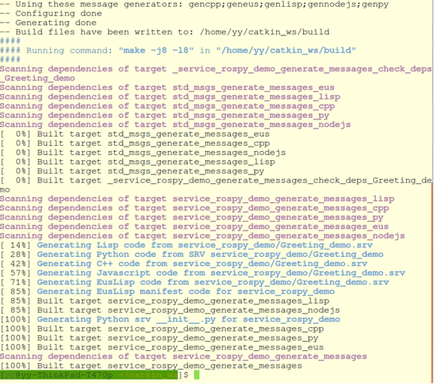
回到工作空间，catkin_make一下，若结果如下图所示，则说明创建成功。

- 子任务2编写服务端节点
  - 编写KFC_server_demo.py文件
在service_rospy_demo/src/script文件夹下创建KFC_server_demo.py文件。内容代码如下：
- #!/usr/bin/env python
- # coding:utf-8
- # 上面指定编码utf-8，使python能够识别中文
- import rospy
- from service_rospy_demo.srv import * #导入定义的服务
- def kfc_server_srv():
- # 初始化节点，命名为 "kfc_server"
- rospy.init_node("kfc_server")
- #定义服务节点名称，服务的类型，处理函数
- s = rospy.Service("kfc_order", KFC_demo, handle_order_function)

- print "ready to order:"
- rospy.spin()
- #定义处理函数
- def handle_order_function(req):
- print "The guest wants %s %s. The unit price of the %s is %s."%(req.number,req.menu,req.menu,req.price)
- #计算客人的账单
- bill = req.price * req.number
- return KFC_demoResponse(bill)

- # 如果单独运行此文件，则将上面定义的kfc_server_srv作为主函数运行
- if __name__=="__main__":
- kfc_server_srv()
- 代码分析
- #!/usr/bin/env python
指定通过python解释代码，这句话是所有Python脚本必须有的。
- # coding:utf-8
上面指定编码utf-8，使python能够识别中文，如果不加这个，编译Python脚本时会出现警告或者错误。
- import rospy
导入rospy包，rospy是ROS的python客户端。参考rospy API接口
- from service_rospy_demo.srv import *
导入定义的服务，这里我们定义的服务为service_rospy_demo.srv。
- def kfc_server_srv():
定义函数
- rospy.init_node("kfc_server")
初始化节点，命名为 "kfc_server"，服务端必须是节点，所以必须有节点初始化语句，但客户端可以不是节点，所以不用必须加这个语句。
- s = rospy.Service("kfc_order", KFC_demo, handle_order_function)
定义服务节点名称，服务的类型，处理函数。处理函数handle_order_function的具体实现将在后面进行定义。
- print "ready to order:"
当我们启动服务端节点后，将在终端看到ready to order: 的输出信息，加这句话的好处是可以清楚的知道我们的服务节点是否已经成功准备。
- rospy.spin()
保持节点运行，直到节点关闭。不像roscpp,rospy.spin不影响订阅的回调函数，因为回调函数有自己的线程。
- def handle_order_function(req):
print "The guest wants %s %s. The unit price of the %s is %s."%(req.number,req.menu,req.menu,req.price)
#计算客人的账单
bill = req.price * req.number
return KFC_demoResponse(bill)
在任务一中，处理函数相对简单，只是简单的打印输出，在这里我们对请求部分的数据进行了简单处理，bill = req.price * req.number，账单等于请求输入的单价乘以数量。
- return KFC_demoResponse("Hi %s"%req.name)
由服务生成的返回函数，这个函数是自动生成的。
- if __name__=="__main__":
kfc_server_srv()
如果单独运行此文件，则将上面定义的kfc_server_srv作为主函数运行

  - 用命令行的方式调用服务
在编写客户端Python脚本文件之前，我们先用命令行的方式调用服务。回到工作空间catkin_ws,编译代码。
$ cd ~/catkin_ws
$ catkin_make
打开终端，运行roscore
打开新的终端，启动服务节点：
$ rosrun service_rospy_demo KFC_server_demo.py
打开新终端，列出服务
$ rosservice list
查看服务参数
$ rosservice args /kfc_order
调用服务
$ rosservice call /kfc_order hamburger 11.5 3
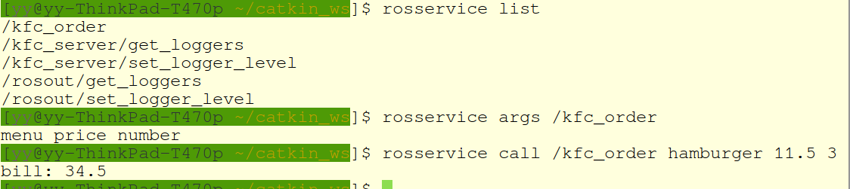
知识点：
$rosservice list 列出目前正运行的服务
$rosservice args /service_name 查看服务的参数
$rosservice call /service_name service-args 从命令行调用服务。
在此例子中，hamburger 11.5 3 是我们输入的参数，当然也可以输入别的值。
- 子任务3编写客户端节点
在scripts目录新建KFC_client_demo.py文件。代码如下：
- #!/usr/bin/env python
- # coding:utf-8
- #sys模块包含了与Python解释器和它的环境有关的函数。
- import sys
- import rospy
- from service_rospy_demo.srv import *
- def kfc_client_srv(m,p,n):
- # 服务客户端不必是节点，所以不用调用rospy.init_node
- # 等待有可用的服务 "kfc_order"
- rospy.wait_for_service("kfc_order")

- #调用服务求解结果并将结果返回
- try:
- # 定义service客户端，创建服务处理句柄.service名称为“kfc_order”，service类型为KFC_demo
- kfc_client = rospy.ServiceProxy("kfc_order",KFC_demo)
- resp = kfc_client(m,p,n)

- #上述为简化风格，也可用正式的。
- #resp = kfc_client.call(KFC_demoRequest(m,p,n)
- return resp.bill

- except rospy.ServiceException, e:
- print "Service call failed: %s"%e
- def usage():
- return "%s [m p n]"%sys.argv[0]

- # 如果单独运行此文件，则将上面函数kfc_client_srv()作为主函数运行
- if __name__=="__main__":

- #判断客户端输入的参数是否符合条件

- if len(sys.argv)==4:
- m=str(sys.argv[1])
- p=float(sys.argv[2])
- n=int(sys.argv[3])
- print "The guest wants %s %s. The unit price of the %s is %s."%(n,m,m,p)
- bill = kfc_client_srv(m,p,n)
- else:
- print usage()
- sys.exit(1)

- print "The guest has to pay %s yuan."% bill
- 代码分析
- #!/usr/bin/env python
指定通过python解释代码，这句话是所有Python脚本必须有的。
- # coding:utf-8
上面指定编码utf-8，使python能够识别中文，如果不加这个，编译Python脚本时会出现警告或者错误。
- import sys
导入sys模块，sys模块包含了与Python解释器和它的环境有关的函数。本demo里我们将使用sys.argv方法外部输出参数。
- import rospy
导入rospy包，rospy是ROS的python客户端。
- from service_rospy_demo.srv import *
导入定义的服务，这里我们定义的服务为service_rospy_demo.srv
- def kfc_client_srv(m,p,n)
定义客户端函数。
- rospy.wait_for_service("kfc_order")
等待接入服务节点。
- kfc_client = rospy.ServiceProxy("kfc_order",KFC_demo)
定义service客户端，创建服务处理句柄.service名称为“kfc_order”，service类型为KFC_demo
- resp = kfc_client(m,p,n)
上述为简化风格，也可用正式的。
resp = kfc_client.call(KFC_demoRequest(m,p,n)
- try:
……
except rospy.ServiceException, e:
print "Service call failed: %s"%e
如果尝试运行try 服务请求失败的话，将报告异常rospy.ServiceException 。将打印Service call failed语句到终端显示。
- def usage():
return "%s [m p n]"%sys.argv[0]
sys模块中的argv变量通过使用点号指明——sys.argv——这种方法的一个优势是这个名称不会与任何在你的程序中使用的argv变量冲突。另外，它也清晰地表明了这个名称是sys模块的一部分。
sys.argv变量是一个字符串的列表，特别地，sys.argv包含了命令行参数 的列表，即使用命令行传递给你的程序的参数。脚本的名称总是sys.argv列表的第一个参数。这个函数的作用是返回你输出入的参数。
- if __name__=="__main__":
if len(sys.argv)==4:
m=str(sys.argv[1])
p=float(sys.argv[2])
n=int(sys.argv[3])
print "The guest wants %s %s. The unit price of the %s is %s."%(n,m,m,p)
bill = kfc_client_srv(m,p,n)
else:
print usage()
sys.exit(1)

print "The guest has to pay %s yuan."% bill
单独运行此文件时，先判断输出的参数是否符合要求，是否是三个参数。是的话将输出客户的请求信息并输出计算的bill值，不是的话（例如输入了四个参数），将输出当时输入的参数是什么，便于查看。

- 子任务4编译代码并测试结果
打开终端 运行roscore
打开一个新的终端，运行服务端节点
- rosrun service_rospy_demo KFC_server_demo.py
打开一个新的终端，运行客户端节点
- rosrun service_rospy_demo KFC_client_demo.py hamburger 17.5 3
我们将得到返回的信息

课后作业
作业要点
编写一个服务通信的样例，实现两个数相加的功能；
.srv文件定义如下
int64 a
int64 b
---
int64 sum
自己编写服务端和客户端代码
可参考ROSwiki上的教程
参考：
ROSwiki:http: //wiki.ros.org/
《机器人操作系统浅析（A Gentle Introduction to ROS)》[美]奥凯恩著，肖军浩译
答案见实训源码
service_homework_demo

